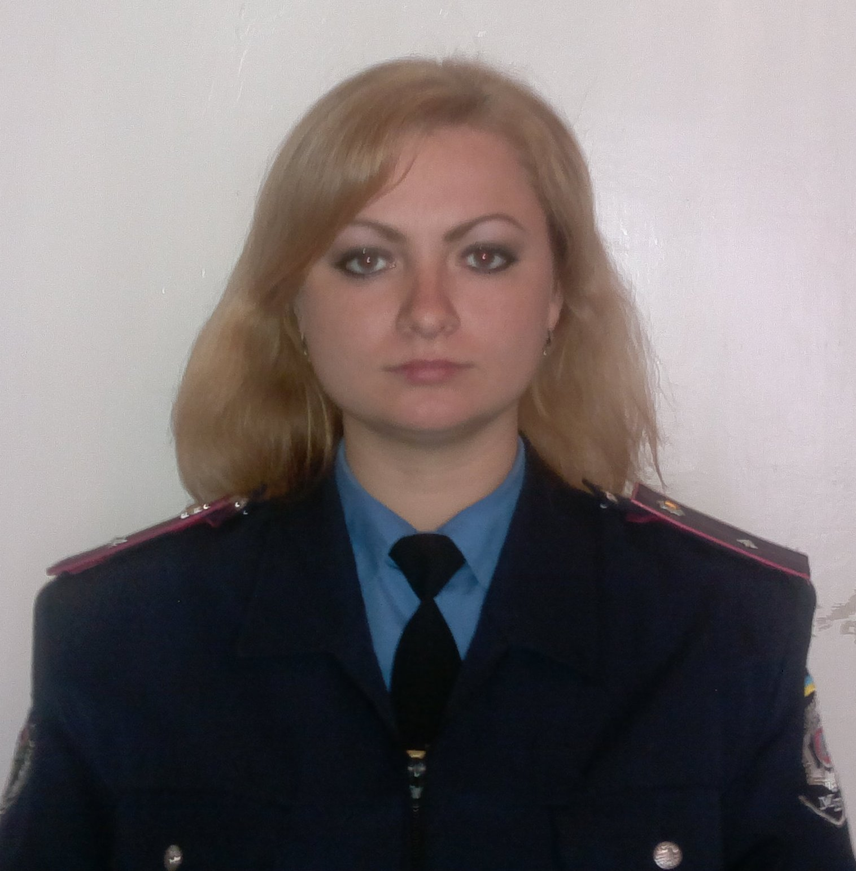

о/у КМСД Широківського РВ
молодший лейтенант міліції
Карєтова Єлизавета Миколаївна

смт. Широке, вул. Леніна 49-А, кабінет № 3
мобільний телефон 0985701383
електрона адреса управління КМСД МВС: DITYPOLICE@MVS.GOV.UA

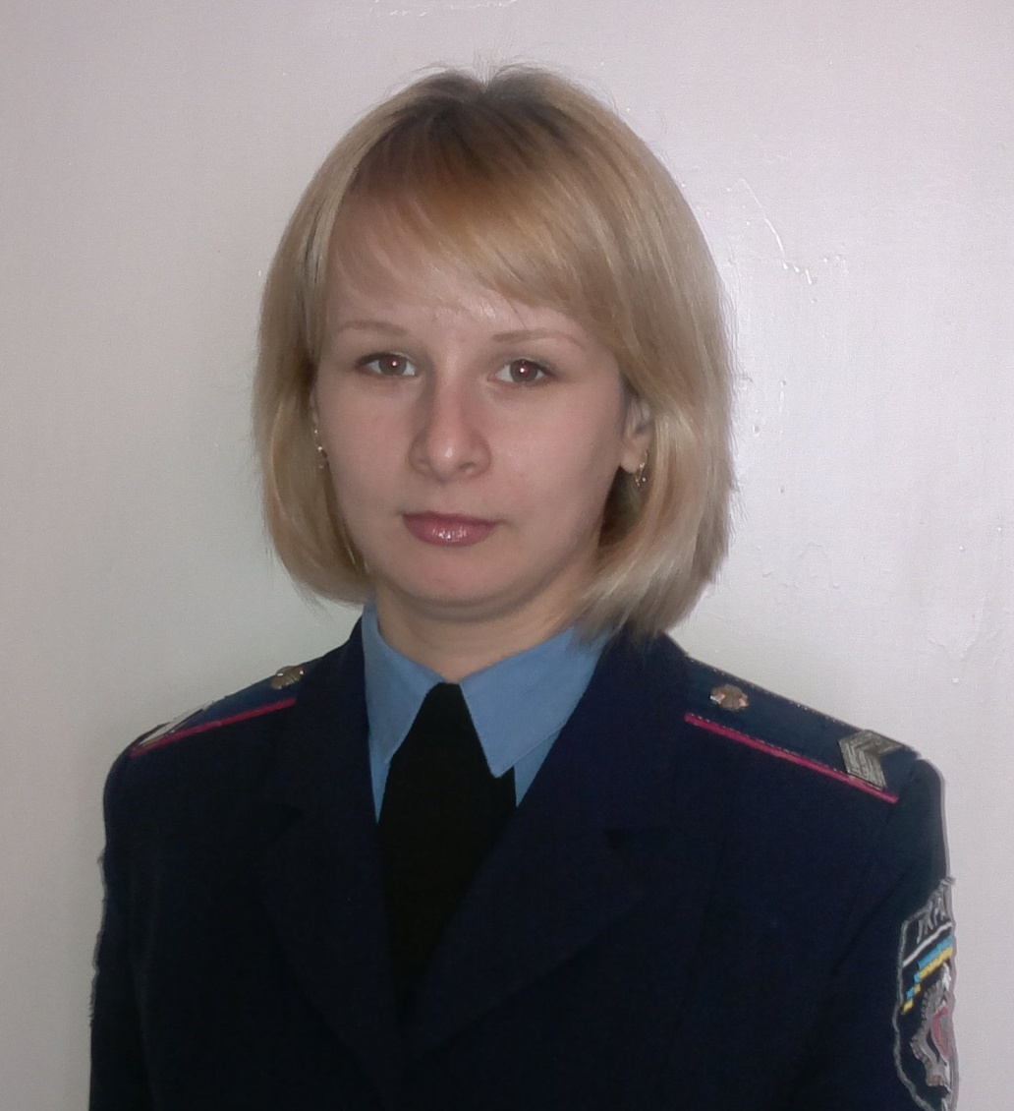

о/у КМСД Широківського РВ
старший сержант міліції
Ісаєнко Інна Григорівна

смт. Широке, вул. Леніна 49-А, кабінет № 3
мобільний телефон 0968220902
електрона адреса управління КМСД МВС: DITYPOLICE@MVS.GOV.UA

